Departamento de Artes
Profesor Fernando Alarcón

GUÍA DE APRENDIZAJE DE ARTES MUSICALES
Música de raíces africanas en Latinoamérica
Nombre del estudiante |  | Curso: | Fecha: _____/_____/20

Objetivo: - Conocer una breve historia de las influencias y la creación de los géneros más reconocidos afroamericanos.
- Lee atentamente esta guía, contesta según corresponda
- La guía completa respondida en el cuaderno.

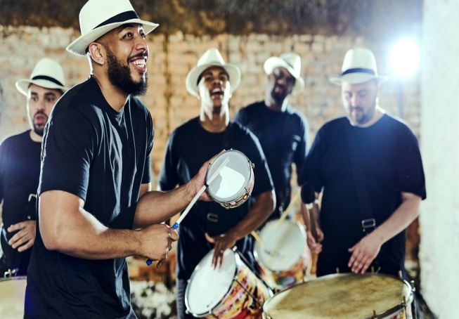
La historia de América Latina está llena de contradicciones y triunfos, al igual que la historia de la humanidad. Precisamente, uno de esos acontecimientos victoriosos que definen a la región es la influencia de la música africana forjada a través de los siglos. Es imposible imaginar géneros de la música latina como la salsa, el merengue o la samba sin la influencia de los tambores y el sabor sincopado de la cultura africana. Los esclavos secuestrados desde África trajeron consigo instrumentos propios, danzas autóctonas y ricas tradiciones musicales. Hoy, recordamos la influencia de la estética negra en algunos de los estilos más sabrosos del universo latinoamericano.

La rumba
Si hablamos de ritmos africanos, tenemos que empezar por Cuba. Entre 1522 hasta fines del siglo XIX, más de medio millón de esclavos fueron transportados a la isla para trabajar en las plantaciones. Allá por 1840, la mitad de la población cubana provenía del oeste de África. En los muelles de La Habana y Matanzas nació la rumba, cuando los trabajadores aprovechaban sus ratos libres para cantar y bailar, tocando complejos ritmos sobre los cajones que llegaban de los barcos. En su versión más moderna, la rumba incluye tres danzas principales: guaguancó, yambú y columbia. Más que otros géneros cubanos —como por ejemplo el danzón o la guaracha— la rumba personifica la raíz de la influencia africana. Grupos como Los Muñequitos de Matanzas y Los Papines han preservado esa tradición.

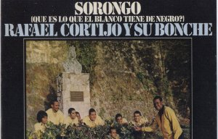
De la bomba a la salsa
En Puerto Rico, la importación de la caña de azúcar desde la Rep. Dominicana en el siglo XVI, transformó a regiones como Ponce y Loíza en centros azucareros. Estos contenían una importante población de esclavos que venían de lugares distintos y no podían comunicarse. La música se transformó en lenguaje común para rebelarse contra sus amos; y así nació la bomba, un estilo pegajoso e irresistible, anclado en la percusión. A mediados del siglo XX, el director de orquesta Rafael Cortijo —de la mano del cantante Ismael Rivera— transformó la bomba en un género bailable que ha traspasado las fronteras. Los experimentos de Cortijo con la bomba representan el cimiento de la música que hoy llamamos salsa.

La samba
La cultura africana tuvo un impacto trascendental en Brasil, donde los esclavos empezaron a llegar en 1538 hasta mediados del siglo XIX. Se estima que más de cuatro millones de africanos llegaron a las costas brasileñas tras haber sobrevivido el duro cruce del Atlántico. Como la población negra del país era tan vasta y muchos portugueses se casaron con mujeres africanas, su cultura fue protegida y encontró terreno fértil en el nuevo continente. En el centro del país, los quilombos, una suerte de asentamientos organizados, sirvieron de refugio para los esclavos fugitivos, y actuaron como santuarios de la tradición africana.
A partir de 1888 –cuando llegó la tan esperada abolición– muchas personas de origen africano emigraron a Río de Janeiro, para trabajar como obreros portuarios o vendedores callejeros. Es entonces que nació la samba, el género suave y sincopado que continúa definiendo a la música brasileña hasta el día de hoy. En Angola, la palabra semba significa una invitación al baile. La samba incita a mover las caderas, pero sus melodías encierran también una profunda melancolía que se trasladó intuitivamente a los géneros de la bossa nova, la samba pagode de los años 70 y la MPB (música popular brasileira), el híbrido musical con el que triunfaron figuras como Chico Buarque, Gal Costa y Caetano Veloso.

La cumbia
En Colombia —otro gigante musical—, la influencia africana se combinó rápidamente, en gran armonía con las melodías europeas y la sensibilidad indígena. Pero África fue la base misma de la cumbia, el ritmo colombiano que, a través de los años, contagió al resto del continente americano. Hay quienes encuentran una relación directa entre la palabra cumbia y el baile cumbe, proveniente de Guinea. Un poético, e irresistible, simbolismo que compara el quiebre salteado de la cumbia con la memoria de los esclavos que intentaban bailar, aunque sus pies estaban ralentados por cadenas y grilletes.
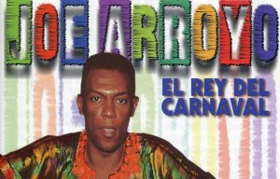
El máximo representante de la raíz africana en la música colombiana fue Joe Arroyo, quien comenzó su carrera de adolescente, cantando en los burdeles de Cartagena. Arroyo se enamoró del funk de James Brown, el reggae de Bob Marley y los calipsos de Mighty Sparrow. Después de hacerse famoso con la orquesta de salsa Fruko y sus Tesos, construyó una carrera solista explorando una amplia variedad de ritmos afro. Su éxito más rotundo, “Rebelión”, es una narrativa que evoca la historia de la colonización, y que estalla en el contundente estribillo: “no le pegue a la negra”.

La música afroperuana
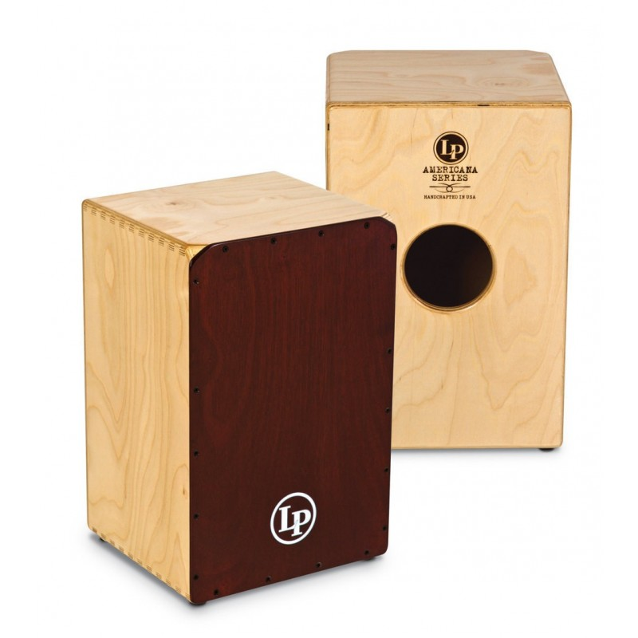
La misma amplitud estética de Colombia aparece en Perú, donde la música afroperuana surge con vigor en la década de los 50, gracias al cantautor Nicomedes Santa Cruz. Basada primordialmente en golpes secos del cajón, ricas armonías vocales e instrumentos de cuerda, este género encontró a talentosos adeptos como el grupo Perú Negro y la cantante Susana Baca que, a través de sus conciertos internacionales, resalta la belleza de temas como “María Landó” y “Toro Mata”.

El cajón peruano fue creado por africanos llevados como esclavos al Perú. En la actualidad también se usa en la música flamenca de España.

Músicos y ritmos
De Panamá (tamborito), Venezuela (joropo) y Costa Rica (chiqui chiqui) a Bolivia (saya) y Uruguay (candombe), no existe un país latinoamericano cuya música haya quedado inmune al poderío y la belleza de los ritmos africanos. Hasta la palabra tango —sugieren algunos— es un derivado de shangó, referencia yoruba al dios del trueno en Nigeria.
A mediados del siglo XX, muchos músicos del oeste de África escucharon discos de salsa, y en ellos reconocieron los ecos de sus cadencias bailables. Surgieron orquestas locales que interpretaron versiones fonéticas de éxitos de artistas como Johnny Pacheco y Tito Puente. En un giro conmovedor, los ritmos africanos habían dado la vuelta al mundo para después retornar al origen.
Aunque en Chile la herencia africana no está presente en el grado de otros países latinoamericanos no se puede negar su influencia. Chile es un país mestizo y dentro de su mestizaje encontramos al africano presente en muchas expresiones culturales, por ejemplo, según los investigadores la cueca tiene indudables rasgos africanos en su conformación y éste no es un acontecimiento aislado ni mucho menos fortuito.
En 1871, los negros puros representaban el 58% de la población ariqueña. Arica fue una de las principales ciudades en recibir población negra y siempre fue numerosa.
Esta abundante población de origen africano se dispersó en 1929, cuando Arica pasó a formar parte definitivamente de Chile y la mayoría de la población afrodescendiente emigró a Perú.
Gustavo del Canto Larios comenta en su libro Oro Negro una de las teorías del origen de la cueca, antiguamente llamada "zamacueca", que indica que esta danza posee indudables elementos africanos en su conformación: "la zamacueca desciende del lundú angoleño. Para algunos estudiosos, la zamacueca nació cuando los esclavos africanos comenzaron a imitar los bailes cortesanos españoles. Una parodia, en ocasiones burlesca, que disfrazó al prohibido lundú para poder ser aceptado por la cultura dominante."
Según Nicómedes Santa Cruz, cultor del folclor peruano, las palabras que dieron origen al nombre de zamacueca fueron semba y cuque. Del kimbundo bantú: Semba significaría saludo; y cuque sería danza, por lo tanto, tendríamos que la zamacueca sería la danza del saludo. Tal saludo, consistía en un golpe pelvis contra pelvis, que aplicaba el bailarín a una mujer, invitándola a danzar el lundú angolense.
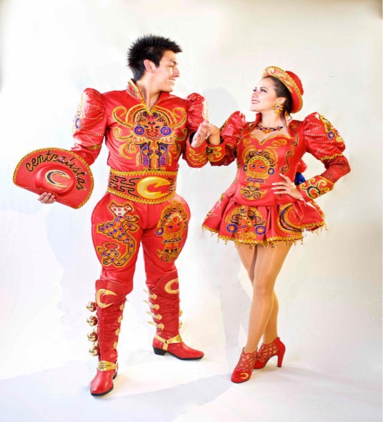
Dentro de las fiestas religiosas del Norte de Chile, Sur de Perú y Bolivia se comparten muchas danzas que sin duda tienen parte de sus raíces afroamericanas como los Zambos caporales y los Morenos. En la fiesta de la tirana, la preparación de los bailarines es esencial, puesto que se dedica muchísimo tiempo y esfuerzo. Además de tener una vestimenta que debe soportar las exigencias del baile.

CONTESTA
(en el cuaderno, excepto la pregunta 21 que deberás contestar en esta hoja)

- ¿Qué significa la palabra semba en Angola?
- Explica la teoría que dice que el origen de la cueca provendría de un ritmo afro.
- ¿De qué forma nace la Rumba?
- ¿Quién fue el máximo representante de la música afroamericana en Colombia?
- ¿En qué se basa primordialmente la música Afroperuana?
- ¿Qué característica tienen los zambos caporales?
- Además de la música afroperuana, ¿en qué otro tipo de música encontramos el cajón peruano?
- ¿Qué eran los quilombos?
- ¿Por qué la música en Puerto Rico se transformó en lenguaje común para rebelarse?
- ¿Qué ritmo surgió en Colombia a raíz de la música afro?
- Menciona 2 ritmos de música afro que hayan surgido en Brasil
- En su versión más moderna, la rumba incluye tres danzas principales, estas son:
- ¿Cuál es el origen a la palabra Zamacueca?
- ¿Cuál es el argumento de la canción “Rebelión” de Joe Arroyo?
- ¿Qué ciudad de Chile recibió abundante población de origen africano?
- ¿A qué ritmo se asocia directamente al Cumbé?
- ¿A qué ritmo derivó la Bomba?
- Según algunos, ¿de dónde provendría la palabra tango?
- Menciona los países de África que aparecen en esta guía como referentes de los ritmos americanos.
- Aproximadamente cuántos esclavos africanos llegaron a Brasil.
- Al lado de cada país latinoamericano anota el nombre de al menos un ritmo de
origen africano:

PANAMÁ _______________________
URUGUAY _______________________
PERÚ _______________________
VENEZUELA _______________________
BRASIL _______________________
COSTA RICA _______________________
BOLIVIA _______________________
CHILE _______________________
CUBA _______________________
COLOMBIA _______________________
PUERTO RICO _______________________

FERNANDO ALARCÓN OYARZO
Profesor de Estado en Educación Musical

